计算机网络及应用（2021）第九周作业

要求：禁止抄袭。

提示：网络学堂以pdf格式提交，命名为：学号_班级_姓名.pdf

1. 考虑在下图中建立的网络。假定右侧每台主机具有两个进行中的TCP连接,所有都是针对主机128.119.40.86的80端口的。请在NAT转换表中补全其余5个对应表项。（注假定右侧几台主机的两个TCP连接的本地端口均为3345和3346）。

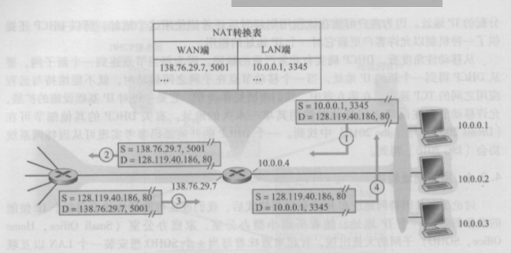

|  |  |
| --- | --- |
| NAT转换表 | |
| WLAN端 | LAN端 |
| 138.76.29.7, 5001 | 10.0.0.1, 3345 |
| 138.76.29.7, 5002 | 10.0.0.1, 3346 |
| 138.76.29.7, 5003 | 10.0.0.2, 3345 |
| 138.76.29.7, 5004 | 10.0.0.2, 3346 |
| 138.76.29.7, 5005 | 10.0.0.3, 3345 |
| 138.76.29.7, 5006 | 10.0.0.3, 3346 |

1. 考虑下图（4-30）中的SDN OpenFlow网络。假定对于到达s2的数据报的期望转发行为如下：
2. 任何经输入端口1到达的源主机为h5或h6，发往主机hl或h2的数据报，应当通过端口2转发输出。
3. 任何经输入端口2到达的源主机为h1或h2，发往主机h5或h6的数据报，应当通过端口1转发输出。
4. 任何在端口1或2到达并且发往主机h3或h4的数据报应当传递到特定的主机。
5. 主机h3和h4应当能够向彼此发送数据报。

详述实现这种转发行为的s2中的流表项。

|  |  |
| --- | --- |
| S2流表 | |
| Ingress Port = 1; IP Src = 10.3.0.*; IP Dst = 10.1.0.* | Forward(2) |
| Ingress Port = 2; IP Src = 10.1.0.*; IP Dst = 10.3.0.* | Forward(1) |
| Ingress Port = 1 or 2; IP Dst = 10.2.0.3 | Forward(3) |
| Ingress Port = 1 or 2; IP Dst = 10.2.0.4 | Forward(4) |
| IP Src = 10.2.0.3; IP Dst = 10.2.0.4 | Forward(4) |
| IP Src = 10.2.0.4; IP Dst = 10.2.0.3 | Forward(3) |

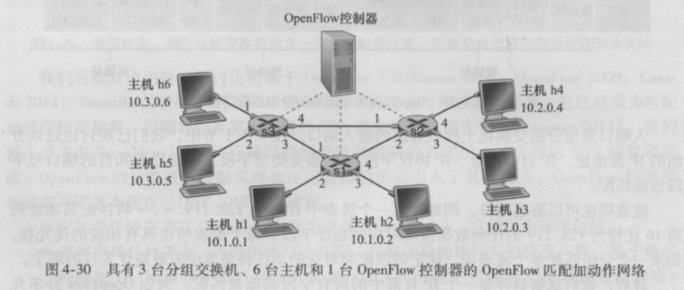

1. 考虑下面的网络。对于标明的链路开销,用Dijkstra的最短路算法计算出从x到所有网络节点的最短路径。通过计算一个类似于表5-1的表,说明该算法是如何工作的。

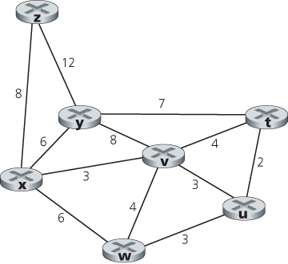

|  |  |  |  |  |  |  |  |
| --- | --- | --- | --- | --- | --- | --- | --- |
| 步骤 | N’ | D(y), p(y) | D(z), p(z) | D(w), p(w) | D(v), p(v) | D(u), p(u) | D(t), p(t) |
| 0 | x | 6, x | 8, x | 6, x | 3, x | $$∞$$ | $$∞$$ |
| 1 | xv | 6, x | 8, x | 6, x |  | 6, v | 7, v |
| 2 | xvy |  | 8, x | 6, x |  | 6, v | 7, v |
| 3 | xvyw |  | 8, x |  |  | 6, v | 7, v |
| 4 | xvywu |  | 8, x |  |  |  | 7, v |
| 5 | xvywut |  | 8, x |  |  |  |  |
| 6 | xvywutz |  |  |  |  |  |  |

1. 考虑下图所示的网络,假设每个节点初始时知道到它的每个邻居的开销。使用距离向量算法,计算出节点z的距离表的表项（需给出中间计算步骤）。

